如何查询客户购买价格分析?

第一步：在“首页”中打开“销售管理”，选择“客户管理”中的“客户绩效统计”，点击“客户购买价格分析”。
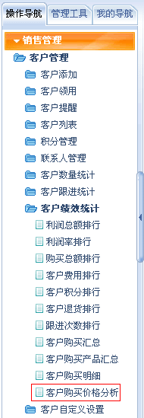
第二步：在“客户购买价格分析”界面中，你可以查看今年、去年、历史的价格分析情况；可以利用时间段、客户名称对客户购买价格分析进行多维复合统计；还可以打印购买价格分析。
注：示例中因为截图原因，只截下一小半，在界面的右侧还有去年价格分析、历史的价格分析两大模块。
